|  |  |  |
| --- | --- | --- |
| **SỞ GD&ĐT TP. HỒ CHÍ MINH**  **PHÒNG GD &ĐT QUẬN BÌNH THẠNH**   |  | | --- | | **ĐỀ THAM KHẢO** |   MÃ ĐỀ: Quận Bình Thạnh- 3  **-------------------------** | **ĐỀ THAM KHẢO TUYỂN SINH 10**  **NĂM HỌC: 2022- 2023**  **MÔN THI: TOÁN 9**  *Đề thi gồm 8 câu hỏi tự luận.*  *Thời gian: 120 phút( không kể thời gian phát đề)* |

**Câu 1 (1,5 điểm):** Cho parabol (P): $y=\frac{1}{3}x^{2}$ và đường thẳng (d): $y=-x+6.$

1. Vẽ (P) và (d) trên cùng hệ trục tọa độ.
2. Tìm tọa độ giao điểm của (P) và (d) bằng phép tính.

**Câu 2 (1 điểm):** Cho phương trình bậc hai (ẩn x) $2x^{2}-4x-1=0$. Không giải phương trình trên, hãy tính giá trị của biểu thức sau $A=x_{1}\left(x_{2}^{2}+2\right)+x_{2}\left(x_{1}^{2}+2\right).$

# Câu 3(1 điểm): Một ô tô có bình xăng chứa b (lít) xăng. Gọi y là số lít xăng còn lại trong bình xăng khi ô tô đã đi quãng đường x (km), y là hàm số bậc nhất có biến số là x cho bởi công thức y=ax+b thỏa bảng giá trị sau:

|  |  |  |
| --- | --- | --- |
| x (km) | 60 | 180 |
| y (lít) | 7 | 21 |

# Tìm các hệ số a và b của hàm số bậc nhất trên.

# Xe ô tô có cần đổ thêm xăng vào bình hay không khi chạy hết quãng đường dài 700 km, nếu cần đổ thêm xăng thì phải đổ thêm mấy lít xăng?

**Câu 4 (1 điểm):** Một người quan sát đứng cách một tòa nhà khoảng 25 m (điểm A). Góc nâng từ chỗ anh ta đứng đến nóc tòa nhà (điểm C) là ${36}^{0}$

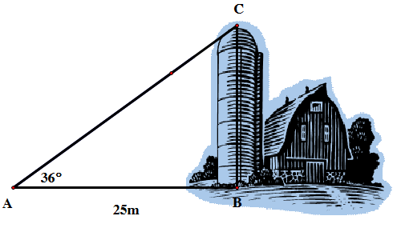

1. Tính chiều cao của tòa nhà ( làm tròn đến 0,1 mét ).

b) Nếu anh ta đi thêm 5 m nữa, đến vị trí D nằm giữa A và B thì góc nâng từ D đến nóc tòa nhà là bao nhiêu (làm tròn đến phút)?

**Câu 5 (0,75 điểm):** Một hồ bơi tràn có dạng là một lăng trụ đứng với đáy là hình thang vuông. Mặt hồ là một hình chữ nhật có chiều rộng AA’ là 20 m. Chiều sâu của hồ tăng dần từ 1 m đến 3 m theo chiều dài DC của đáy hồ. Khi người ta dùng một máy bơm với lưu lượng là 28 $m^{3}/phút$ thì sẽ bơm đầy hồ mất 50 phút. Tính chiều dài AB của mặt hồ.

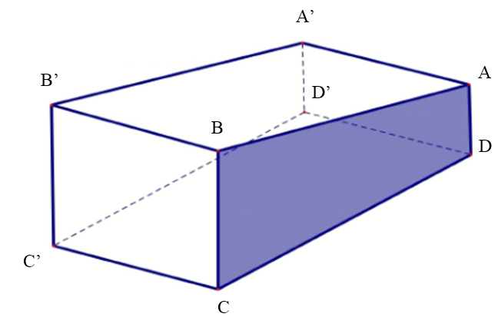

**Câu 6 (1 điểm):** Một địa phương cấy 10 ha giống lúa loại I và 8 ha giống lúa loại II. Sau một mùa vụ, địa phương đó thu hoạch và tính toán sản lượng thấy: Tổng sản lượng của hai giống lúa thu về là 139 tấn và sản lượng thu về từ 4 ha giống lúa loại I nhiều hơn sản lượng thu về từ 3 ha giống lúa loại II là 6 tấn. Hãy tính năng suất lúa trung bình ( đơn vị: tấn/ ha) của mỗi loại giống lúa.

# Câu 7 (0,75 điểm): Cô giáo có dự định chuẩn bị 1 buổi tiên tất niên cho lớp 9A có 48 học sinh như sau: mỗi bạn 1 lon nước giải khát và 1 phần bánh. Mỗi phần bánh 35000 đồng, nhưng mua trên 30 phần được giảm 10%. Nước giải khát giá bán lẻ là 8000 đồng/ lon, nhưng nếu mua nguyên thùng 24 lon thì giá 178000 đồng/ thùng. Vậy nếu cô giáo mua vừa đủ phần bánh và nước cho các bạn học sinh thì phải trả bao nhiêu tiền?

**Câu 8 (3 điểm):** Cho đường tròn (O; R) có hai đường kính AB và CD vuông góc với nhau, vẽ dây MN vuông góc với đoạn OB tại H ( M thuộc cung nhỏ BC). Gọi E là giao điểm của BC và MN.

1. Chứng minh tứ giác AEHC nội tiếp và $BH⋅BA=BE⋅BC$
2. Hai tia AC và NM cắt nhau tại K, đường thẳng qua K và song song với AB, cắt tia NC tại I. Chứng minh $AN⊥AI$ và $AI^{2}=AC⋅AK$
3. Chứng minh $CI^{2}+CN^{2}=4R^{2}$

……………HẾT……………

Tài liệu được chia sẻ bởi Website VnTeach.Com

https://www.vnteach.com

**BÀI GIẢI CHI TIẾT**

**Câu 1 (1,5 điểm):** Cho parabol (P): $y=\frac{1}{3}x^{2}$ và đường thẳng (d): $y=-x+6.$

1. Vẽ (P) và (d) trên cùng hệ trục tọa độ.
2. Tìm tọa độ giao điểm của (P) và (d) bằng phép tính.

**Bài giải:**

1. Bảng giá trị ( P) : $y=\frac{1}{3}x^{2}$

|  |  |  |  |  |  |
| --- | --- | --- | --- | --- | --- |
| x | -3 | -2 | 0 | 2 | 3 |
| $$y=\frac{1}{3}x^{2}$$ | 3 | $$\frac{4}{3}$$ | 0 | $$\frac{4}{3}$$ | 3 |

Đồ thị (P) là parabol đi qua các điểm (-3;3), $\left(-2;\frac{4}{3}\right)$, (0;0), $\left(2;\frac{4}{3}\right)$, (3;3)

Bảng giá trị ( d) : $y=-x+6.$

|  |  |  |
| --- | --- | --- |
| x | 0 | 6 |
| $$y=-x+6.$$ | 6 | 0 |

Đồ thị (d) là đường thẳng đi qua các điểm (0; 6), (6; 0)

Hình vẽ ( HS tự vẽ đồ thị)

1. Tìm tọa độ giao điểm của (P) và (d) bằng phép tính.

Phương trình hoành độ giao điểm (P) và (d) có dạng $\frac{1}{3}x^{2}=-x^{2}+6$

${⇔x}^{2}+3x+18=0$ $⟺x_{1}=-6 hoặc x_{2}=3$

Thay $x=-6$ vào phương trình của (d) ta được $y=0$

Thay $x=3$ vào phương trình của (d) ta được $y=3$

Vậy tọa độ giao điểm của (P) và (d) là $(-6;0)$, $(3;3)$

**Câu 2 (1 điểm):** Cho phương trình bậc hai (ẩn x) $2x^{2}-4x-1=0$. Không giải phương trình trên, hãy tính giá trị của biểu thức sau $A=x_{1}\left(x_{2}^{2}+2\right)+x_{2}\left(x_{1}^{2}+2\right).$

**Bài giải:**

$$2x^{2}-4x-1=0$$

Theo định lý Vi- ét, ta có:

$$S=x_{1}+x_{2}=-\frac{b}{a}=\frac{4}{2}=2$$

$$P=x_{1}⋅x_{2}=\frac{c}{a}=-\frac{1}{2}$$

$$A=x_{1}\left(x_{2}^{2}+2\right)+x_{2}\left(x_{1}^{2}+2\right)=x_{1}x_{2}^{2}+2x_{1}+x_{2}x_{1}^{2}+2x_{2}$$

$${=x}_{1}x_{2}\left(x_{1}+x_{2}\right)+2\left(x_{1}+x_{2}\right)=-\frac{1}{2}⋅2+2.2=3$$

# Câu 3(1 điểm): Một ô tô có bình xăng chứa b (lít) xăng. Gọi y là số lít xăng còn lại trong bình xăng khi ô tô đã đi quãng đường x (km), y là hàm số bậc nhất có biến số là x cho bởi công thức y=ax+b thỏa bảng giá trị sau:

|  |  |  |
| --- | --- | --- |
| x (km) | 60 | 180 |
| y (lít) | 7 | 21 |

# Tìm các hệ số a và b của hàm số bậc nhất trên.

# Xe ô tô có cần đổ thêm xăng vào bình hay không khi chạy hết quãng đường dài 700 km, nếu cần đổ thêm xăng thì phải đổ thêm mấy lít xăng?

**Bài giải:**

1. Lượng xăng tiêu hao khi ô tô đi được 1 km là: (27 – 21): (180 – 60) = 0, 05 lít  a = – 0,05

Thay x = 60, y = 27 và a = –0,05 vào hàm số y = ax + b b = 30.

1. Thay x = 700 vào hàm số y = – 0,05 x + 30  y = –5 < 0

Xe ô tô cần đổ thêm 5 lít xăng vào bình xăng khi chạy hết quãng đường x = 700 (km)

**Câu 4 (1 điểm):** Một người quan sát đứng cách một tòa nhà khoảng 25 m (điểm A). Góc nâng từ chỗ anh ta đứng đến nóc tòa nhà (điểm C) là ${36}^{0}$



1. Tính chiều cao của tòa nhà ( làm tròn đến 0,1 mét ).

b) Nếu anh ta đi thêm 5 m nữa, đến vị trí D nằm giữa A và B thì góc nâng từ D đến nóc tòa nhà là bao nhiêu (làm tròn đến phút)?

**Bài giải:**

1. $ΔABC$ vuông tại B

Ta có: $\tan{\hat{CAB}=}\frac{BC}{AB}⟺\tan{{36}^{0}=}\frac{BC}{25}⟺BC=25.\tan{{36}^{0}≈18,2m}$

1. $ΔDBC$ vuông tại B

$$DB=AB-AD=25-5=20m$$

$$\tan{\hat{CDB}=}\frac{BC}{DB}=\frac{18,2}{20}≈0,91$$

$$⟹\hat{CDB}≈{42}^{0}{18}^{'}$$

**Câu 5 (0,75 điểm):** Một hồ bơi tràn có dạng là một lăng trụ đứng với đáy là hình thang vuông. Mặt hồ là một hình chữ nhật có chiều rộng AA’ là 20 m. Chiều sâu của hồ tăng dần từ 1 m đến 3 m theo chiều dài DC của đáy hồ. Khi người ta dùng một máy bơm với lưu lượng là ${28m}^{3}/phút$ thì sẽ bơm đầy hồ mất 50 phút. Tính chiều dài AB của mặt hồ.

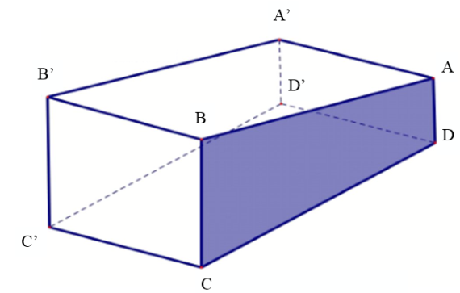**Bài giải:** Do máy bơm có lưu lượng ${28m}^{3}/phút$ mất 50 phút để đầy hồ nên ta có:

Thể tích của cả hồ: $V=28.50=1400m^{3}$

Hồ có dạng hình lăng trụ đứng đáy là hình thang vuông nên chiều cao là 20m

Diện tích đáy của lăng trụ:

$V=S⋅h⇒S=\frac{V}{h}=\frac{1400}{20}=70m^{2}$

Mà $S=\frac{\left(AB+BC\right)⋅AB}{2}$

$$⇔70=\frac{\left(1+3\right)AB}{2}⇒AB=\frac{70.2}{4}=35\left(m\right)$$

Vậy chiều dài AB của mặt hồ là 35m

**Câu 6 (1 điểm):** Một địa phương cấy 10 ha giống lúa loại I và 8 ha giống lúa loại II. Sau một mùa vụ, địa phương đó thu hoạch và tính toán sản lượng thấy: Tổng sản lượng của hai giống lúa thu về là 139 tấn và sản lượng thu về từ 4 ha giống lúa loại I nhiều hơn sản lượng thu về từ 3 ha giống lúa loại II là 6 tấn. Hãy tính năng suất lúa trung bình ( đơn vị: tấn/ ha) của mỗi loại giống lúa.

**Bài giải:**

Gọi năng suất lúa trung bình của loại I và loại II trên mỗi ha lần lượt là x và y (tấn/ha) (x,y> 0)

10 ha giống lúa loại I thu về sản lượng 10x (tấn)

8ha giống lúa loại II thu về sản lượng 8y (tấn)

Tổng sản lượng thu về là 139 tấn, nên ta có pt: $$10x+8y=139 (1)$$

4ha giống lúa loại I thu về sản lượng 4x (tấn)

3ha giống lúa loại II thu về sản lượng 3y (tấn)

Vì sản lượng thu về từ 4 ha giống lúa loại I nhiều hơn sản lượng thu về từ 3 ha giống lúa loại II là 6 tấn, nên ta có pt: $$4x-3y=6 (2)$$

Từ (1) và (2) ta có hệ phương trình:

$\left\{ \begin{aligned}10x+8y=139 \\ 4x-3y=6 \end{aligned}\right.$ (*)

Giải hệ phương trình (*) được nghiệm là: $\left\{ \begin{aligned}x=7,5 \\ y=8 \end{aligned}\right.$

Vậy năng suất lúa trung bình của loại I: $7,5 tấn/ha$ và loại II $8 tấn/ha$

# Câu 7 (0,75 điểm): Cô giáo có dự định chuẩn bị 1 buổi tiên tất niên cho lớp 9A có 48 học sinh như sau: mỗi bạn 1 lon nước giải khát và 1 phần bánh. Mỗi phần bánh 35000 đồng, nhưng mua trên 30 phần được giảm 10%. Nước giải khát giá bán lẻ là 8000 đồng/ lon, nhưng nếu mua nguyên thùng 24 lon thì giá 178000 đồng/ thùng. Vậy nếu cô giáo mua vừa đủ phần bánh và nước cho các bạn học sinh thì phải trả bao nhiêu tiền?

**Bài giải:**

**Ta có: Số học sinh là 48 lớn hơn 30 phần**

**⇒  Mua trên 30 phần được giảm 10% tiền bánh**

**Số tiền phải trả khi mua 48 phần bánh là:**

**35000 × 48 = 1680000 (đồng)**

**Số tiền phải trả khi mua bánh được giảm giá là:**

**1680000 × (100% - 10%) = 1512000 (đồng)**

**Vì lớp có 48 học sinh nên cô giáo phải mua 2 thùng**

**⇒  Số tiền phải trả khi mua đủ phần nước ngọt là:**

**178000 .2 = 356000 (đồng)**

**Số tiền phải trả khi mua bánh và nước ngọt là:**

**1512000 + 356000 = 1868000 (đồng)**

**Vậy nếu cô giáo mua đủ phần bánh và nước cho các bạn học sinh thì phải trả 1868000 đồng.**

**Câu 8 (3 điểm):** Cho đường tròn (O; R) có hai đường kính AB và CD vuông góc với nhau, vẽ dây MN vuông góc với đoạn OB tại H ( M thuộc cung nhỏ BC). Gọi E là giao điểm của BC và MN.

1. Chứng minh tứ giác AHEC nội tiếp và $BH⋅BA=BE⋅BC$
2. Hai tia AC và NM cắt nhau tại K, đường thẳng qua K và song song với AB, cắt tia NC tại I. Chứng minh $AN⊥AI$ và $AI^{2}=AC⋅AK$
3. 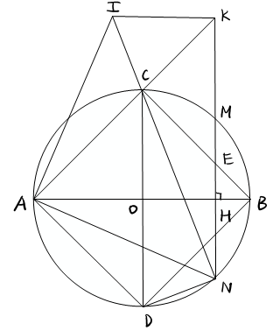Chứng minh $CI^{2}+CN^{2}=4R^{2}$

**Bài giải:**

1. Xét tứ giác AHEC , có:

$\hat{AHE}={90}^{0} (gt$)

$\hat{ACE}={90}^{0} (gt$)

$⟹\hat{ AHE}+\hat{ACE}={90}^{0}+{90}^{0}={180}^{0}$

$⟹$ Tứ giác AHEC nội tiếp ( tứ giác có tổng 2 góc đối bằng ${180}^{0}$)

1. Ta có:

$$\hat{ KIN}+\hat{KNI}={90}^{0} ( Vì ΔNIK vuông tại K)$$

$$\hat{ DAN}+\hat{CNM}( Vì sđ \hat{CM}=sđ \hat{DN} )$$

Nên $\hat{ DAN}+\hat{KIN}={90}^{0}$

Mà $\hat{ DAN}+\hat{NAC}={90}^{0}$

Suy ra: $\hat{ NAK}=\hat{KIN}$

Do đó: A, I cùng phía và cùng nhìn NK dưới 1 góc không đổi

$⟹$ Tứ giác ANKI nội tiếp $⟹AN⊥AI$

$*$ CM: $AI^{2}=AC⋅AK$

Xét $ΔACI$ và $ΔADN$ có:

$AD=AC$

$$\hat{ ICA}=\hat{ADN} ( cùng bù \hat{ACN} )$$

$$\hat{ IAC}=\hat{NAD} ( cùng phụ \hat{CAN} )$$

$⟹ΔACI=ΔADN (g.c.g)$

$⟹AI=AN (1)$

Xét $ΔACN$ và $ΔANK$ có:

$$\hat{CAN} chung$$

$$\hat{ACN}=\frac{1}{2}\left(sđ\hat{AD}+sđ\hat{DN}\right)$$

$=\frac{1}{2}\left(sđ\hat{AC}+sđCM\right)$ = $\hat{ANK}$

$⟹ΔACN \sim ΔADN (g.g)$

$⇒\frac{AC}{AN}=\frac{AN}{AK}⇒AN^{2}=AC⋅AK\left(2\right)$

Từ (1) (2) $⇒AI^{2}=AC⋅AK$

1. Ta có: $ΔACI=ΔADN (cmt)$

$⟹CI=DN$

Xét $ΔCND$ vuông tại N có: $CD^{2}=CN^{2}+DN^{2} (định lí Pytago$)

$⟹ CI^{2}+CN^{2}=4R^{2}$